**上海市第十一批援滇干部**

**楚雄州联络小组简报**

第十六期

2019年12月

[【组织领导】](#_Toc22827917)

[上海市对口支援与合作交流工作组赴姚安县调研东西部扶贫协作和对口支援工作 1](#_Toc22827918)

[【小组动态】](#_Toc22827921)

[楚雄州上海援滇干部联络小组2020年沪滇扶贫协作工作务虚会暨12月份工作例会及临时党支部全体党员会议在永仁县顺利召开 3](#_Toc22827922)

[小组成员参加楚雄州对红河州东西部扶贫协作交叉评价工作](#_Toc22827918) 6

[【携手奔小康】](#_Toc22827924)

[嘉定区市场监督管理局举办“红盾护绿·温暖如‘嘉’”关爱儿童健康成长项目捐赠仪式 7](#_Toc22827925)

[上海嘉定城发集团有限公司“幸服成长”校服捐赠活动在铁锁乡中心小学举行 1](#_Toc22827926)1

[远道而来的拳拳爱心—上海爱心家庭到武定县插甸中学开展捐资助学活动 1](#_Toc22827928)3

[沪滇扶贫协作“多位一体”党建联建共建成员单位捐赠爱心超市正式挂牌启动 1](#_Toc22827929)5

[百联集团开展沪滇帮扶采购永仁县特色农产品 18](#_Toc22827930)

[【人才支援】](#_Toc22827941)

[倾情援滇一年，硕果磊磊，成绩卓越填补多项技术空白，屡攀高峰，心系山区群众 2](#_Toc22827942)0

[支教手记｜把改变和成长带给别人也给予自己 2](#_Toc22827943)6

交大医学院附属仁济医院援牟第七批医疗队员援滇个人总结 29

# 【组织领导】

上海市对口支援与合作交流工作组

赴姚安县调研东西部扶贫协作和对口支援工作

12月5日—6日，上海市教委巡视员蒋红带领上海对口支援与合作交流工作组到姚安县调研东西部扶贫协作和对口支援工作。

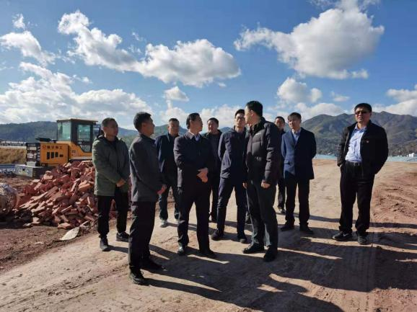 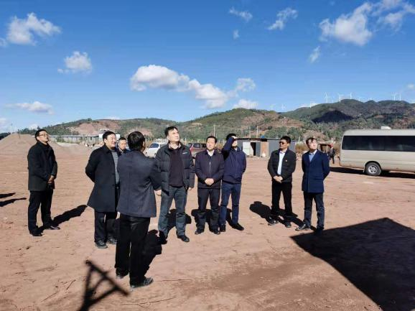

调研组一行通过现场实地调研和召开座谈会的形式，先后到光禄镇草海村委会蔬菜大棚建设基地、光禄镇江尾村委会茉莉花育苗基地，详细了解项目规划、推进情况以及带贫脱贫机制。

# 8db564c6ab7910ccb3ddbb80432f20e

实地调研结束后，考察组一行来到会议室，查阅了姚安县沪滇协作各类工作台账，并听取了姚安县沪滇扶贫工作情况汇报。汇报会由姚安县委副书记、县长雷波主持。

县委书记冯毅在座谈会上作了表态发言：姚安将全力以赴、攻坚克难，确保完成重点任务，坚持问题导向不折不扣抓好此次调研组调研提出问题的整改落实。姚安将持续正风肃纪，以作风攻坚促脱贫攻坚，进一步提高政治站位，压实压死责任，全力补齐短板，举全县之力打赢打好脱贫攻坚战。

蒋红对姚安县脱贫攻坚的努力和取得的成果表示赞许，楚雄州各级领导干部咬定目标、苦干实干奋力推进脱贫攻坚工作的优良作风值得学习和借鉴。

蒋红指出，上海市对口支援工作贯彻落实中央脱贫攻坚决策部署，将继续为楚雄脱贫攻坚和经济社会发展提供最大支持，推进扶贫协作对口支持工作再出发，同心协力高标准高质量打好脱贫攻坚硬仗。并要求上海市对口帮扶项目计划的制定、实施要充分结合当地实际，抓住重点、打造亮点，不断总结经验，要延长产业链，提高附加值，发展精深加工，促进产业融合发展，助推当地群众脱贫。

州委副书记、州委政法委书记李明强调，沪滇扶贫协作是党中央、国务院为加快西部贫困地区扶贫开发进程、缩小东西部发展差距、促进共同富裕作出的重大战略决策，是脱贫攻坚进入决战决胜的关键时期提出的重大战略举措。楚雄州各级各部门把沪滇扶贫协作作为打赢打好脱贫攻坚战、促进经济转型发展、加快社会事业发展、推动全面改革创新、扩大对外开放的重大历史机遇来抓，做好沪滇扶贫协作这篇大文章，让扶贫协作取得实实在在的成效，助力打赢打好全州脱贫攻坚硬战。他代表楚雄州委对上海长期以来对楚雄州的大力支持表示感谢。

州人民政府副州长赵金涛，州人民政府副秘书长、州扶贫办主任罗文慧、州人民政府副秘书长赵良，县领导雷波、杨芳亮、奚慨丰等参加调研。

# 【小组动态】

楚雄州上海援滇干部联络小组

2020年沪滇扶贫协作工作务虚会暨12月份工作例会

及临时党支部全体党员会议在永仁县顺利召开

2019年12月31日下午，上海援滇干部联络小组13名援滇干部在永仁县人民政府四楼会议室召开楚雄州上海援滇干部联络小组2020年沪滇扶贫协作工作务虚会暨12月份工作例会及临时党支部全体党员会议。会上，武定县、双柏县、永仁县、牟定县、南华县、姚安县和大姚县分别汇报总结2019年东西部扶贫协作工作，重点查找存在的问题以及改进的具体举措，13名同志各自就如何做好2020年对口帮扶各项工作提出各自意见和建议。

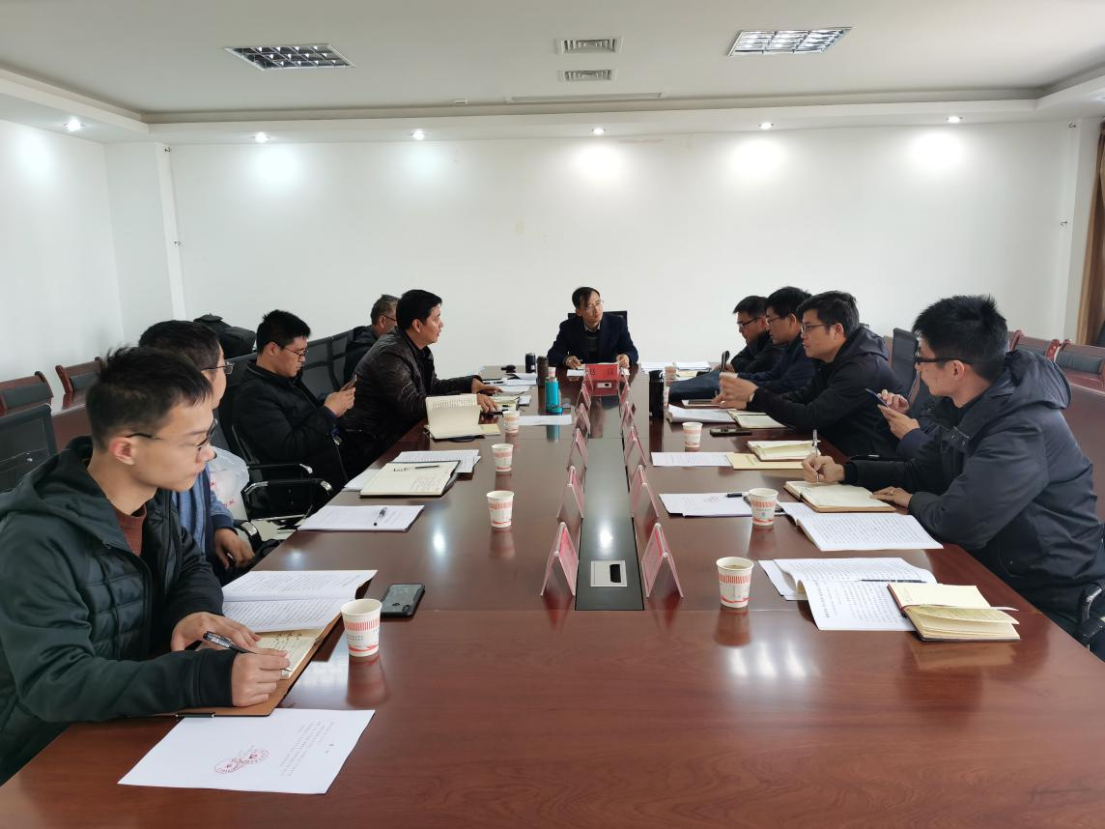

组长赵良总结2019年各县东西部扶贫协作工作：一是对2019年的工作成绩作出了充分肯定。肯定了援滇干部融入当地氛围，在生活和工作上与当地干部打成一片，互相协作开展工作；肯定了援滇干部的精神状态，不回避困难，勇于担当；肯定了2019年的工作成效，首先是全州沪滇考核工作得到沪滇考核组长的肯定,其次是完成区委领导对沪滇协作项目开工率要达到100%、资金拨付率达到90%的要求，最后肯定了2019年人员轮换后，新队伍的合力在形成，每位同志都在为擦亮嘉定楚雄合作这张名片做努力。二是提醒大家对存在的不足要有清醒的认识：首先是思想认识还有不够到位的地方，政治站位要提高，援滇干部代表的不仅是嘉定更是上海，要以更高的站位完成沪滇协作的工作；其次是工作方式统筹还有不到位的地方，不能单打独斗，援滇干部要善于统筹各方的力量，尤其是当地领导干部，要善于统筹地方力量；再次是落实也有不到位地方，有的项目存在开工、完工比较慢的情况；最后是知识储备还有不到位的地方。抓好业务工作的同时还要注重平时方方面面知识的积累、充电，对涉及到农业、审计、招投标、验收等方面知识多学习，更好发挥光和热。

赵良强调，2020年东西部扶贫协作工作要流程再造。要坚持目标引领，要有目标导向，要干在实处，走在前面；要坚持制度先行，工作靠人开展，更要靠制度长期保持效果。要严格执行请假制度、例会制度、巡查制度，并探索新制度，如季度通报制度，对每个县工作进行通报；要坚持抓牢重点。如：61个市级项目，要早开工、早推进、早完工、早验收；要坚持打造亮点。如：围绕一县一品挖掘，将产业扶贫作为重点；要坚持整合力量，善用各级力量完成沪滇协作任务。

工作例会上，赵良传达了上海市委组织部关于上海市援派干部人才请示报告制度，传达嘉定区委组织部、嘉定区人民政府合作交流办公室关于加强援（驻）外干部的日常管理的通知。他要求小组成员要认真学习领会文件精神，严格按照市委组织部及嘉定区关于请销假制度的要求逐级审批，严禁未经审批擅自外出。

临时党支部会议上，提名周颂华、张唯岚、奚慨丰、李慧章、葛天明、路戌亮为上海援滇干部联络组先进个人上报昆办。

楚雄州2名上海援滇干部联络小组成员

参加云南省东西部扶贫协作交叉评价工作

2019年12月1日至17日，楚雄州东西部扶贫协作考核组一行11人按照省扶贫办的统一安排，负责对红河州进行省东西部扶贫协作考核，上海嘉定两名援滇干部顾诚和张嘉伟参与。考核组在红河州考核期间共考核7个县，考核组分成两个小组进行考核，上海嘉定两名援滇干部被分配到一组，先后前往泸西县、石屏县、红河县、绿春县和蒙自市进行考评。通过此次考核评价工作，学习了红河县东西部扶贫协作好的经验、典型和做法。参与省级交叉评价工作，是一种历练更是一种成长，在检查中既能直观沪滇扶贫协作工作真实成效，又能通过对比实实在在学到工作技巧和做法。一张一张的台账资料、一次一次的访谈、一场一场会议、一篇一篇的总结报告、一个又一个的沪滇项目，对云南省情和脱贫攻坚有了进一步的认识。

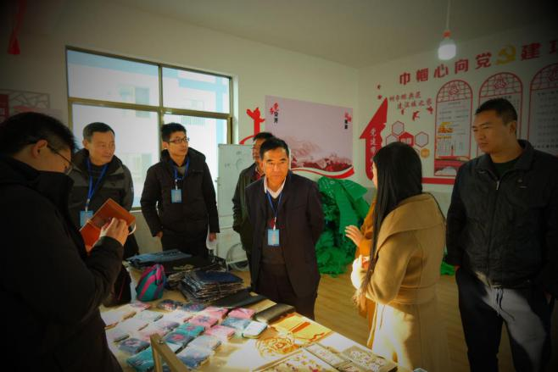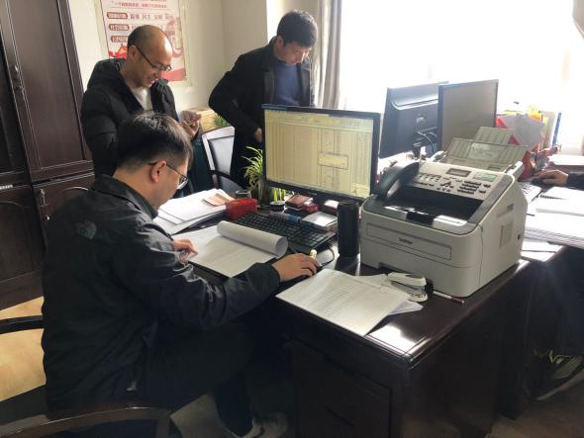

# 【携手奔小康】

嘉定区市场监督管理局举办

“红盾护绿·温暖如‘嘉’”关爱儿童健康成长项目

捐赠仪式

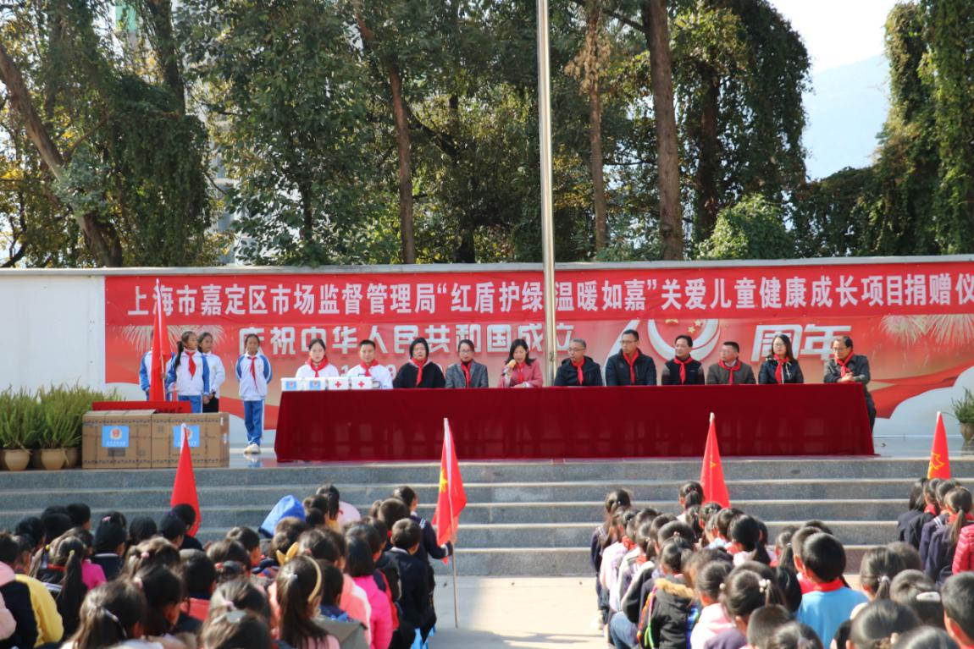

12月9日下午，上海市嘉定区市场监督管理局“红盾护绿·温暖如‘嘉’”关爱儿童健康成长项目在武定县香水小学中心校举办捐赠仪式。县委常委、副县长周伟，团县委书记文建华，县教体局副局长阮卫娟，香水小学校长王荣俊，第22批沪滇志愿者楚雄分队全体队员，嘉定区对口援助支教教师和香水小学师生600余人参加。

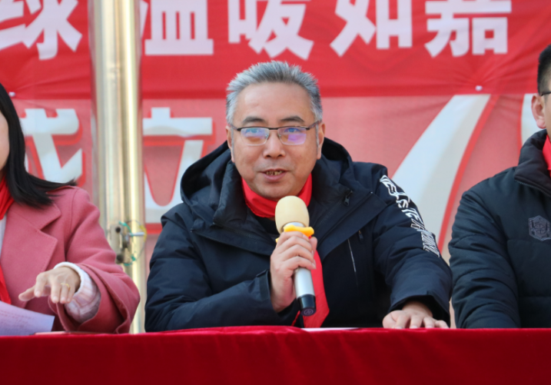

活动中，周伟发表讲话。他对嘉定区市场监督管理局和第22批沪滇志愿者楚雄分队表达了诚挚的感谢。他说到，少年儿童是祖国的花朵，是祖国的未来和希望，儿童的茁壮成长不仅是每一个家庭的责任，更是社会和国家的责任。希望通过“红盾护绿·温暖如‘嘉’”项目，能够培养在校师生的防灾减灾意识，辅助师生应急救助训练，提高师生的安全应急与自救能力，减少突发事件造成的伤害。并对香水小学的同学们表达了好好学习，以优异的成绩回报社会的殷切希望。

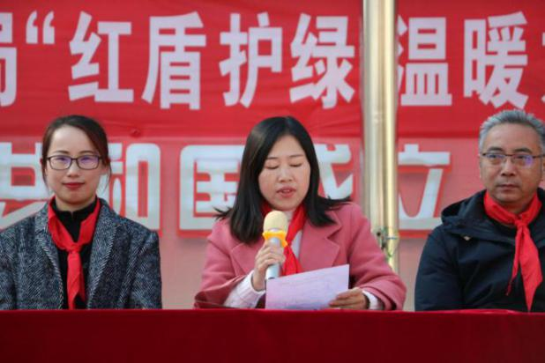

阮卫娟主持活动。

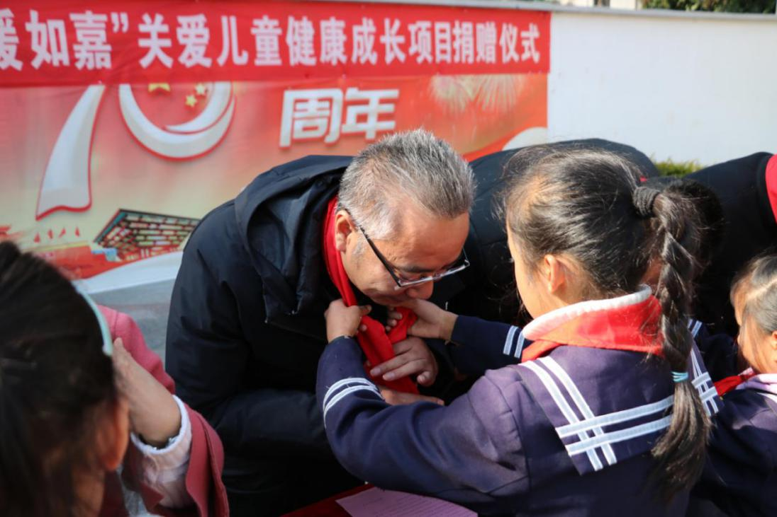

香水小学少先队员代表向出席活动的来宾敬献红领巾。

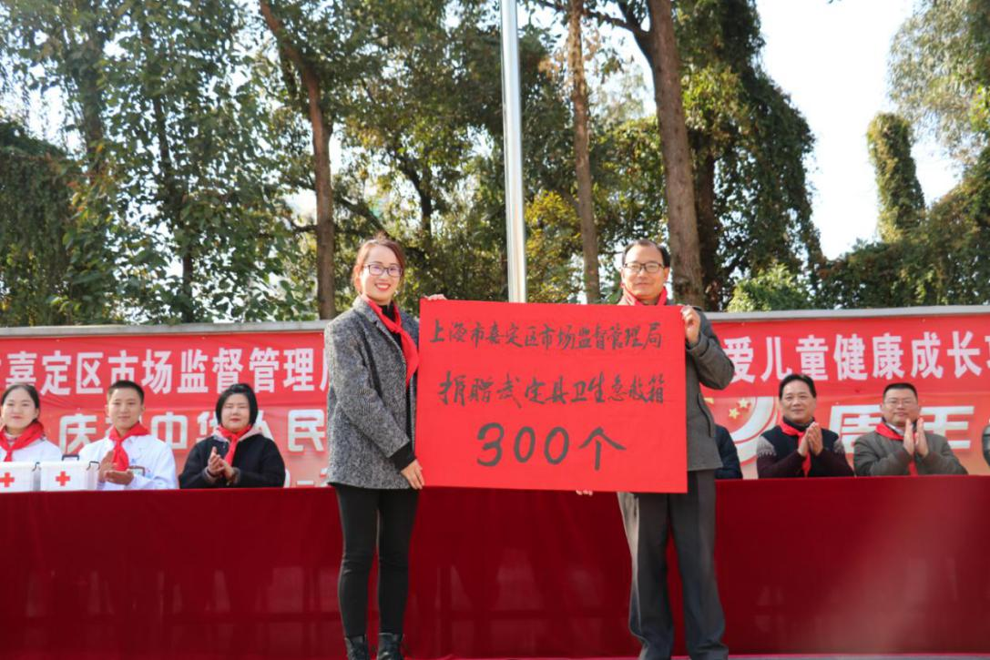

楚雄分队志愿者陈彦君代表派出单位嘉定区市场监督管理局向香水小学捐赠应急小药箱。王荣俊代表香水小学接受捐赠。

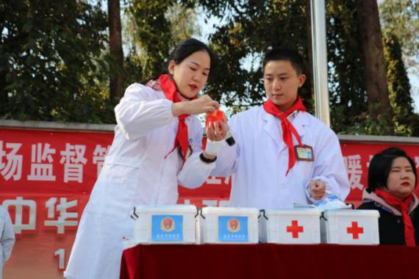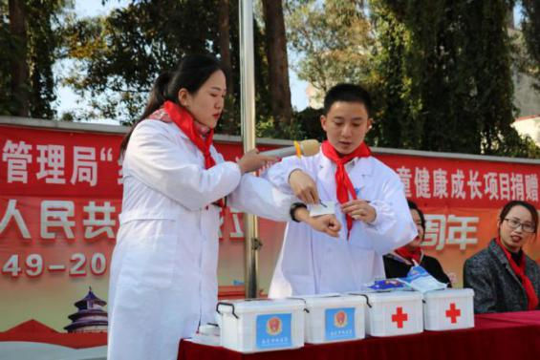

楚雄分队志愿者医生洪俊、护士董亚杰为在校师生做应急创口护理讲座。

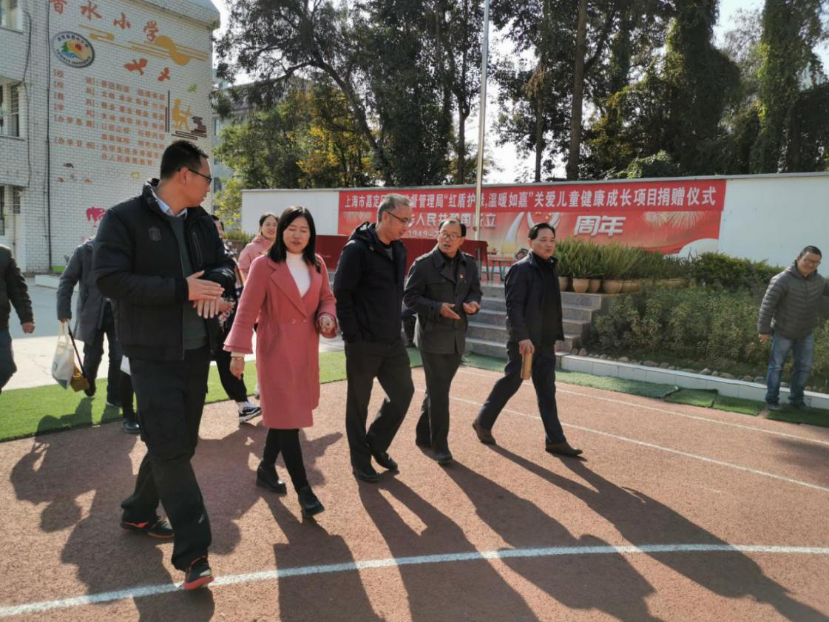

活动后，大家还参观了香水小学校园和多功能教室。

据悉，此次嘉定区市场监督管理局“红盾护绿·温暖如‘嘉’”关爱儿童健康成长项目共捐赠价值1.5万元的急救小药箱300个，将覆盖武定县城区多所中小学，有效提高山区少年儿童自我保护意识，增强校方和少年儿童应急自救能力。

上海嘉定城发集团有限公司

“幸服成长”校服捐赠活动在铁锁乡中心小学举行

铁锁乡中心小学是一所偏远贫困山区的农村学校，贫困学生较多、教学设备和设施相对落后，为了让学生们能够感受到人间温情，由上海嘉定城发集团有限公司自发组织的“幸服成长”校服捐赠活动为铁锁乡中心小学的孩子们带来了深情、带来了关爱、带来了希望。

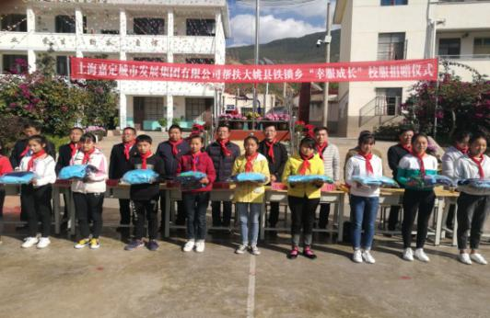在这生机蓬勃，孕育着希望的日子里，我们共同迎来了大姚县委常委、副县长张唯岚同志、大姚县铁锁乡人民政府副乡长夭芹花同志、上海嘉定城发集团有限公司董事长张耀光同志为团长的一行走进铁锁乡中心小学的校园，进行爱心捐助。这是对我校教育事业的极大支持和关爱，更是对我校发展的极大鼓励和促进。

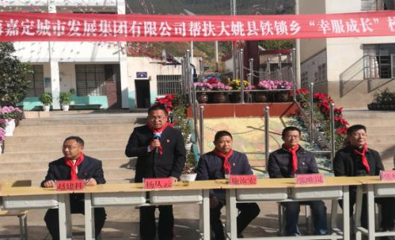铁锁乡中心学校校长杨丛云表示，感谢上海嘉定城发集团有限公司对我校捐赠校服的善举，因为你们的到来，使我们感受到了温暖，感谢你们对铁锁乡中心小学教育的支持和关心。

杨校长对铁锁乡中心小学今后行动提出具体要求。学校要励精图治，严谨办校，把我校办成一所领导满意、社会满意、家长满意、学生成才的学校。 教师要不断学习，诲人不倦，做人民满意的教师。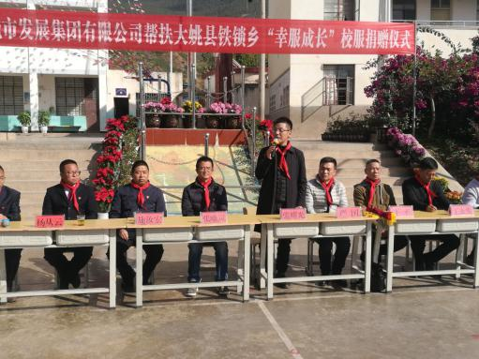学生要把滴水之恩，化作自强不息、奋发学习的动力，化作克服困难、知难而进的勇气，用优异的的成绩，报答父母的养育之恩，报答社会的关怀之情，不辜负社会各界对你们的殷切期望。

上海嘉定城发集团有限公司董事长张耀光强调：在今后要多进行爱心捐赠，让山区的孩子得到关爱、学会感恩。

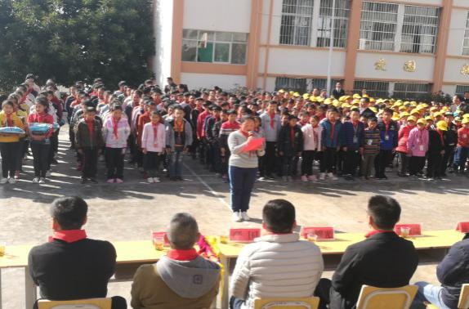我校学生代表张云娇致感谢词中讲到：常言道：“滴水之恩，当涌泉相报”“最好的感谢方式不是语言，是行动”。今天，我代表全校学生向大姚县人民政府领导、教育体育局以及上海嘉定城发集团有限公司的各位领导保证：困难面前，决不低头，挫折面前，决不弯腰，我们向学校领导、老师宣誓:今天，我们以铁锁乡中心小学为荣，明天，铁锁乡中心小学以我们为傲。

人们常说“社会多一份关爱，孩子就多一份信心，我们的未来就多一份希望”。爱心是一抹冬日的阳光，使饥寒交迫的人感到人间的温暖；爱心是沙漠中的一泓清泉，使身处绝境的人重新看到生活的希望。授人玫瑰，手有余香。我们相信来自上海爱心人士的善心如水，一定会滋润孩子们干渴的心田。爱心点点，汇流成河。

远道而来的拳拳爱心

—上海爱心家庭到武定县插甸中学开展捐资助学活动

# 微信图片_20191226155534

12月23日，上海爱心家庭到武定县插甸中学开展捐资助学活动。楚雄州政府副秘书长赵良、县委常委、副县长周伟出席捐赠活动仪式。

# 微信图片_20191227153910

捐赠仪式上，来自上海的五个爱心家庭为困难的学生送来了漂亮保暖的衣服以及新年的祝福。据了解，此次捐资助学活动，上海的爱心家庭总共向插甸中学捐赠冲锋衣221套，覆盖学校七个年级的所有学生。此外，对其中的16户家庭进行了详细了解，决定形成长期帮扶，以每年每户500元的爱心款帮助学生完成学业。

# 33dd919b105b1b2ddf2070dd1ed18b2

当天，正逢楚雄州彝族年节日，捐赠活动后，热情好客的彝乡人诚挚邀请来自上海的朋友们加入左脚舞的行列，共同庆祝这美好的节日！随后，在上海援滇志愿者李诗文的带领下，来自上海的5个小朋友与当地少数民族的孩子们玩起互动游戏、相互学习交流，并以互赠明信片的方式了解彼此家乡的文化和生活，互相寄语和祝福，两地小朋友们结下了深厚的友谊！

上海爱心家庭的家长代表说道：“来云南爱心助学是我们几个上海家庭一直以来的心愿，这次得以在武定县实现，也希望通过这种形式的活动能传递我们的一份爱心，也让我们的孩子能够多元化的成长，我们也非常珍惜这个机会来到插甸中学，与孩子们和家庭建立良好互动和长期的友好关系。”

据悉，爱心助学款次日抵达，爱心家庭也与学校达成约定，今后每年都将在年末把助学款落实到位，并和结对帮扶的学生家庭常沟通，多联系。

沪滇扶贫协作“多位一体”党建联建共建成员单位

捐赠爱心超市正式挂牌启动

2019年12月25日，沪滇扶贫协作“多位一体”区域化党建联建捐赠爱心超市启动仪式在武定县高桥镇树沟村村委会举行。上海在滇单位党委副书记王兰生，海通证券云南分公司党总支书记叶康，上海隧道工程昆明分公司党总支书记吴伟以及武定县委常委、副县长周伟以及镇、村相关领导等20余人参加启动仪式。

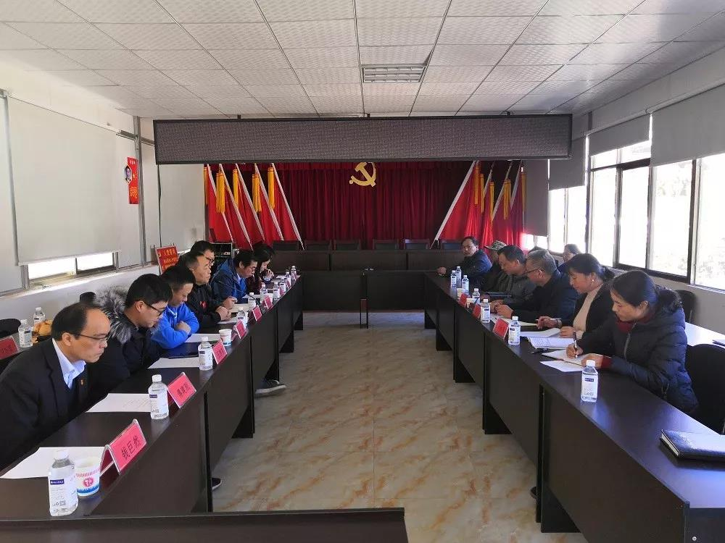

启动仪式上，王兰生介绍了沪滇扶贫协作“多位一体”区域化党建联建共建和共同扶贫项目的基本情况，充分肯定了树沟村脱贫攻坚的成效和决心，并表示众筹的善款主要是为树沟村脱贫“锦上添花”，激励贫困群众自力更生、勤劳致富。周伟代表县委、县政府就沪滇扶贫协作“多位一体”区域化党建联建共建成员单位对武定县脱贫攻坚的关心支持表示感谢；表示爱心超市的启动运行，不仅是经济上、物质上的帮助，更重要的是精神上的鼓舞和支持，这将更加坚定打赢打好脱贫攻坚战的信心和决心；希望树沟村村委会要充分利用好爱心资源，管理好爱心超市，让其真正发挥好助力脱贫攻坚的作用。

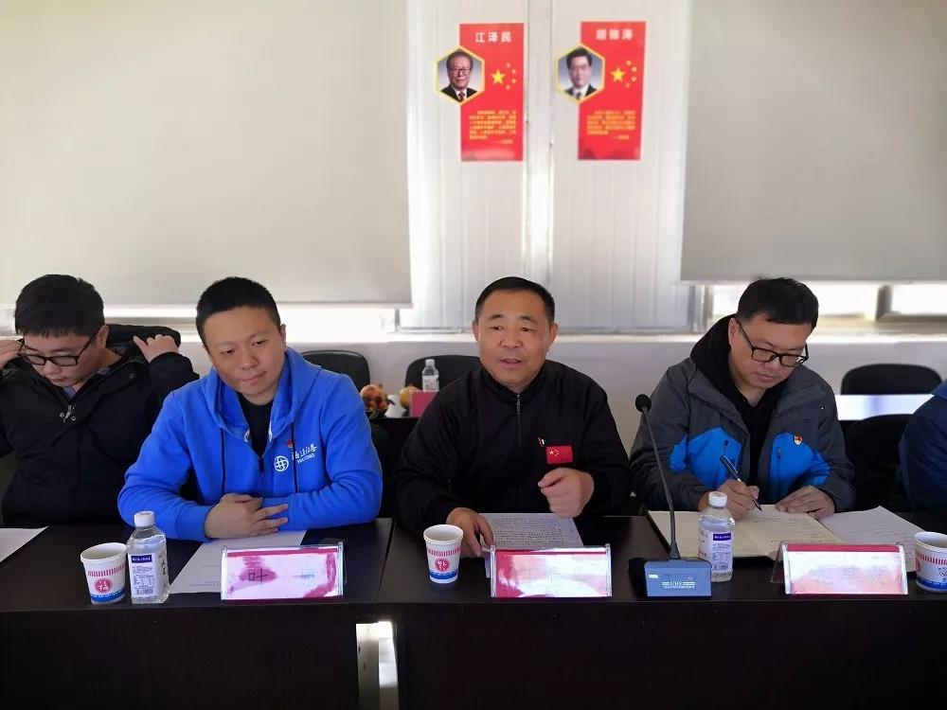

7家单位的代表现场将捐赠资金分别捐给了树沟村，同时与武定县、高桥镇、树沟村的代表共同为爱心超市揭牌。

据悉，自5月29日“多位一体”党建联建共建启动以来，各成员单位制定了共同扶贫项目工作计划——即众筹资金重点支援一个深度贫困村发展产业或建设公益项目。经宣传发动，共有上海在滇单位党委、浦发银行昆明分行党委、太保财险云南分公司党委、海通证券云南分公司党总支、上海隧道工程昆明分公司党总支、国泰君安云南分公司党支部、上海农商银行云南村镇银行管理部党总支7家单位参与众筹，筹集资金62600元。经前期充分考察对接，7家单位明确重点支援楚雄州武定县高桥镇树沟村爱心超市建设。

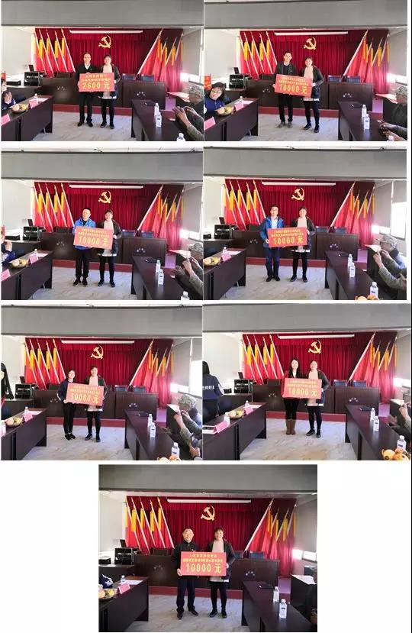

百联集团开展沪滇帮扶采购永仁县特色农产品

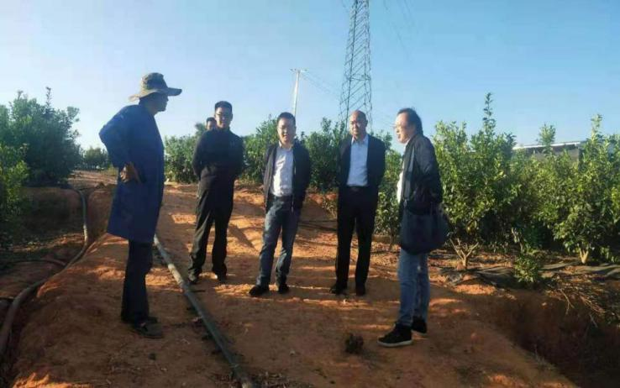

百联集团深入开展沪滇帮扶，在嘉定区援滇干部的共同协作下，于2019年11月26-27日考察永仁县特色农产品。百联集团相关采购部门表示，永仁县自然条件得天独厚，当地农户勤劳务实，农业产品物美价廉。在考察结束后，百联集团随与永仁兴红农产品营销专业合作社签订了价值175万元的首批销售合同，其中包括25吨脆皮核桃和95吨椪柑。

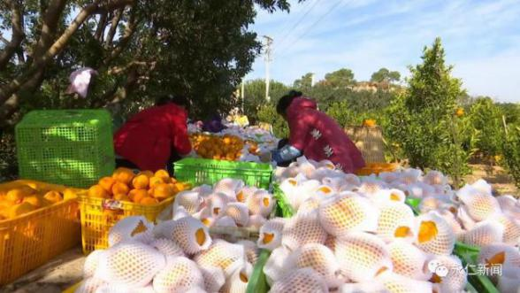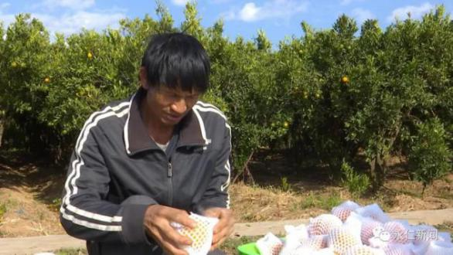

12月19日这天，是罗坝村民最忙碌也是最高兴的一天，因为今天上海百联集团进园收购他们的椪柑，果农们穿行在林间，忙着采摘、背果、装筐，丰收的喜悦洋溢在大家脸上。

小莲池组罗坝村民朱道开心地说道，全家今年有5亩椪柑挂果，今天他早早就到地里采果，下午两点他家的果子就全部包装上车了，都不用运出去卖了。

永仁兴红农产品营销专业合作社理事长杨富林说道，感谢嘉定对永仁的大力支持，感谢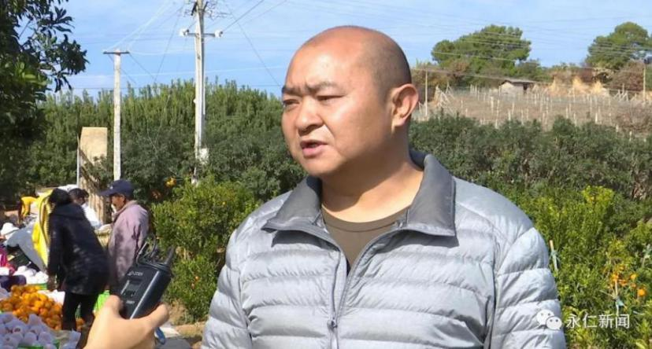百联集团对永仁农产品的推广销售，不但拓宽了农户的销售渠道，还增加了他们的收入。

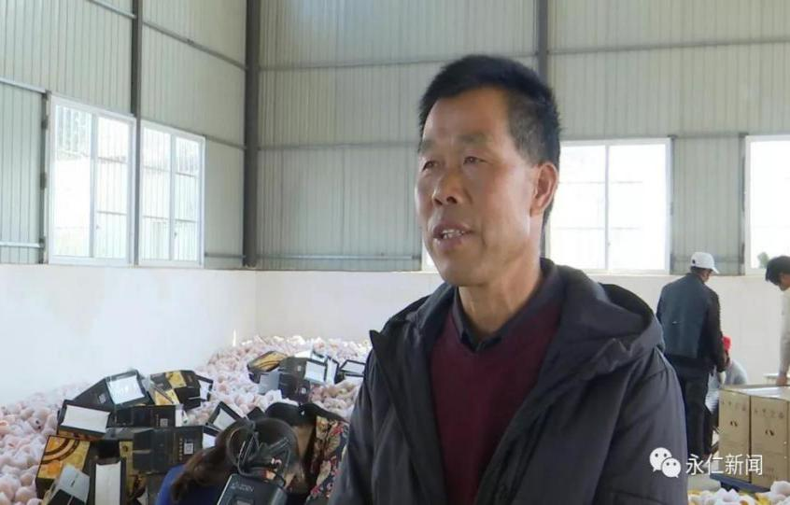莲池种养殖业党支部书记张满夫提出，今年产量有700多吨，以前只能在家门口卖，就近卖，规模大些的当地企业最多发往攀枝花、成都，并且农户没有冷库储存，经常担心椪柑的发霉。而今年由于百联集团的订单，不但买的更快，而且抛去人工成本和椪柑的发霉浪费，综合利润比去年每公斤要多0.5-1元。

通过合作社的协调，来统一组织货源、统一质量标准、统一洽谈对接，实现了产地供应保障。经过连续几天与采购商洽谈、选品分级、确定包装物流等细节，莲池村的这1000多亩椪柑已经开始大量包装、外运，并在48小时之内运抵上海。

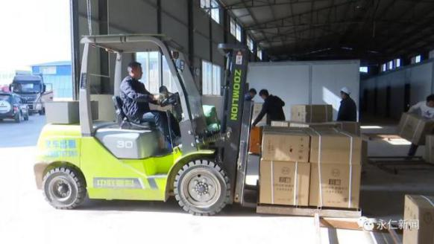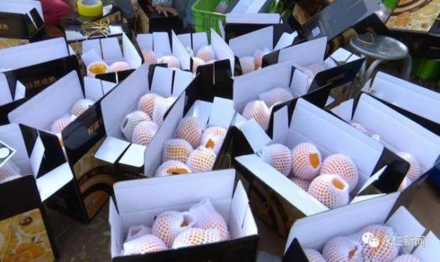

农户的椪柑借助百联的平台走出大山，走进上海，令当地果农真正享受到了沪滇帮扶协作带来的巨大便利、福利和红利。在前期过程中，嘉定方充分考虑永仁县和百联集团的优势互补，摸索出农户、合作社与百联集团的合作模式，统筹了种植生产、收购整理、经营销售三大环节，在每个环节上都最大程度地发挥各自优势，大大节约了各方的成本，形成了三赢的合作模式。百联集团也在这个过程中充分展现沪企对于东西部扶贫工作强烈的责任感和使命感，将永仁特色椪柑销往上海的同时，也将劳动致富的美好生活愿景带给了永仁人民。

# 【人才支援】

倾情援滇一年，硕果磊磊，成绩卓越

填补多项技术空白，屡攀高峰，心系山区群众

作为一名共产党员，嘉定区中心医院骨科李慧章副主任医师，2018年11月28日告别出生仅7个月的女儿和白发苍苍的父母，奔赴云南省楚雄彝族自治州武定县人民医院，开始为期一年的沪滇对口扶贫医疗支援工作。

在一年的支边时间里，从儿童到成人；从急诊小手术到择期大手术；从最新的微创手术到常规大手术；从门诊到病房，医疗扶贫工作全面开花结果。其中，腰椎间盘突出症和腰椎管狭窄症的微创治疗——腰椎神经根阻滞术，和四级大手术——腰椎后路椎板减压+髓核摘除+植骨融合+椎弓根螺钉内固定术，均是武定县医院第一例开展。2019年11月份，李医生更是把武定县医院骨科水平再次提升到了一个新的高峰---成功实施了第一例颈椎前路ACDF手术治疗颈椎病，颈椎手术风险高，一般只能在三级医院开展，李医生的到来使武定县的骨科水平发生了翻天覆地的变化。从复杂四肢骨折到骨盆骨折，从腰椎到颈椎，从腰椎间盘突出症和腰椎管狭窄症到腰椎滑脱症和腰椎结核，填补了一项又一项的技术空白。

武定县医院，专业骨科医生非常缺乏，近一半的医生尚未取得执业医师资格。从教学和规范当地骨科医师诊疗行为的角度考虑，李医生均亲自带教手法演示和主刀。支边一年来，李医生节假日经常放弃休息，元旦当日仍然做了一整天的手术。为了让更多的患者得到及时的手术治疗，一年里面约有一大半的周六和周日李医生是奋战在手术室为病人手术，经常是下午三四点才去吃午饭，晚饭更是坚持到手术做完才吃，往往已经是晚上九点十点才去吃晚饭。李医生目前已指导当地医生开展骨科手术200余台，骨科疑难病例会诊90余例，专家门诊人次1400多人次。效果优良，深受当地山区百姓信赖，众多疑难杂症患者慕名而来。李医生精湛的医术和执着的奉献精神，在武定县当地广为传颂。

在李医生来武定县医院之前，当地县医院骨科以创伤骨科为主，主要开展对简单四肢骨折的治疗。武定县医院骨科业务中，脊柱外科基本是一片空白，当地的骨科医师对于最常见最基本的腰椎CT和MRI片尚不能正确阅读，常规的颈腰椎病人的体格检查也不大会做，无法对常见的颈腰椎病人做出基本的诊断。颈椎病和腰椎间盘突出症、腰椎滑脱症、腰椎管狭窄症的手术全部是一片空白。而武定的现实情况又非常严峻，武定县大量的颈椎病和腰腿痛病人无法得到正确及时的治疗。很多腰腿痛病人由于拖延时间太久造成了下肢不同程度的残疾，下肢的疼痛麻木和无力，导致很多病人丧失劳动力，无法正常工作和生活，导致进一步加剧贫困，因病致贫现象屡屡发生，严重影响了2020国家脱贫攻坚任务的完成。在这之前，对于颈椎病和腰椎病等脊柱外科疾病，武定县医院均尚无人开展诊治工作。李医生来到武定以后，从颈腰椎疾病的查体和影像读片到颈腰椎疾病的手术，均悉心全面指导当地医院逐步开展。在李医生的带领和指导下，目前武定县医院骨科治疗技术快速进步。颈腰椎疾病的治疗蓬勃发展，开创了武定县医院骨科脊柱专业。

李医生来到武定以后，在完成常规的骨科带教查房和手术外，根据武定县当地情况，开设了颈肩痛腰腿痛专家门诊。从基本的专科疾病如何问诊、如何进行体格检查、如何开出正确的辅助检查，如何正确的诊断和鉴别诊断到手术技巧，均悉心带教指导当地医生。李医生不仅医术高超，对待病人更是态度和蔼热情，关心体贴病人，大手术之后往往自己亲自换药。手术效果非常显著，很多被耽误多年的颈椎病和腰椎病患者被李医生手术后顺利康复。周阿姨患有严重的腰腿痛十多年，日常生活和劳动受到严重影响，非常痛苦。十年来，辗转四川成都，云南昆明很多大医院求诊，花费了近十万块钱，也没有收到很好的效果。后来听说武定县医院来了上海骨科专家，慕名找到了李医生。李医生在详细询问病史查体，完成常规检查后，确诊周阿姨患有多节段的腰椎管狭窄症、腰椎间盘突出症合并脊柱畸形。精心术前准备后，李医生为周阿姨实施了三节段腰椎后路减压+髓核摘除+植骨融合+椎弓根螺钉固定畸形矫正术。这样的大手术一般只有三级医院才能开展，术后效果非常满意。术后一个月，周阿姨恢复很好，腰和腿都不疼了，又能继续做家务和日常劳动了，非常开心和感激。听说李医生要结束支边任务返沪了，11月28日一早，周阿姨眼角噙着泪花，依依不舍，亲自为李医生送来了自家桔子和缝制的手工布鞋。

李医生精湛的医术和良好的医德医风在武定县当地形成了显著的口碑效应，一提起颈肩腰腿痛毛病，都会说：“去武定县医院，找那个上海来的李老师！”。不仅仅武定的患者，周边临近的禄丰县、元谋县的患者也纷纷找来。很多病人手术恢复以后，反映效果很好，自己村子里面的其他患者也跟着慕名而来，像武定县田心乡的毛开强，猫街镇的钱跃……他们手术康复后回去，同村的三四个病人又都纷纷赶过来找李医生看病和手术。猫街镇的李玉美阿姨，患有严重的腰腿痛，以前害怕手术瘫痪，迟迟不敢手术，后来听说上海的医生快要返沪了，和女儿一起匆匆赶到武定县医院，恳请李医生在回上海之前能把自己的手术给做掉。

“授人以鱼不如授人以渔，”作为一个党员，李医生与时俱进，还把党的可持续发展观贯彻到健康扶贫的实际工作中。李医生认识到，多看几个病人，多做几台手术固然重要，可是把技术传授给当地医生更为重要。因为如果当地医生不能学会开展的各项新技术，健康扶贫结束之后当地可能再次面临医疗空白和技术断档可能。因此李医生更注重传授技术，悉心带教，手术台上经常手把手指导当地医生手术。经过一年的带教指导，目前当地县医院的骨科医师已经能够对常见的颈腰椎疾病进行正确的诊疗和手术，扶贫支医，终于开花结果，硕果磊磊，李医生一年的支边，开创了武定县医院的脊柱外科，从脊柱外科一片的空白到病人纷纷找过来，患者络绎不绝，病房床位一床难求。一年的支边，李医生专家门诊人次达到1400余人次，为武定县医院开展骨科新技术5项，手术200多台，骨科疑难病例会诊90余次。科室授课和院内讲座5次，教学查房20余次，培养指导了当地多名医师。李医生的健康扶贫，不仅仅是填补了武定县这个国家级深度贫困县医疗技术上的空白，更是带来了质的变化和飞跃，造福了广大武定县的山区百姓，给武定县全县的骨科诊治水平大大提升了一个档次。

李医生的倾情支医，成绩显著，深受当地百姓和县医院领导同事的好评。《楚雄日报》2019年5月30日和6月13日分两期报道了李医生健康扶贫的优秀事迹。结束支医之际，武定县医院特意为李医生举行了欢送会，会上武定县的张县长亲自为李医生颁发了武定县委县政府授予李医生的“优秀支边专家”证书和锦旗。武定县医院的王天荣院长拉着李医生的手赞扬道：“你是我们县医院功劳最大的支援专家！”

李医生除了在武定县医院努力工作之外，还经常深入乡下，为武定县的山区群众开展义诊和献爱心活动。武定县田心乡远离县城，山高路远，群众来县城就医十分不便。下乡义诊为生病群众解决实际困难显得非常需要。为了能够让更多的百姓享受到义诊的便利，李医生下乡的日子特意选在了田心乡逢集的10月22日这天。李医生颠簸了两个小时的山路来到了田心乡卫生院开展为了为期一天的下乡义诊。紧张的布置之后就开始了繁忙的看病义诊活动。田心乡的各族群众听说有上海专家下乡义诊，早早就来到了卫生院排队。就诊群众中有走路蹒跚的银发老爷爷，也有背着背篓，头戴饰巾的彝族老阿妈。第一天繁忙的义诊结束后，李医生第二天又不顾疲劳一路颠簸参加了上海援滇青年志愿者组织的到武定县田心乡两所山区小学开展爱心捐赠活动。利米小学和咪西小学是田心乡大山中的两所小学，彝族和傈僳族学生较多。上海志愿者们这次为他们带来了书包文具和可爱的玩具等。受自己女儿的委托，李慧章医生还把女儿看过的《儿童文学》等近20本课外书籍捐给了利米小学图书室。

李慧章医师舍小家为大家，心系贫困地区群众，倾情奉献，填补多项当地医疗技术空白，取得了卓越的成就。出色地完成健康扶贫任务，以实际行动有力地支援了沪滇合作和2020国家脱贫攻坚战的顺利完成。李医生精湛的医术和优秀的医德医风，架起了云南武定和上海嘉定的浓浓情谊。脱贫攻坚虽然任务艰巨，但我们满怀信心，我们相信“上海嘉定，云南武定，两定合作，一定成功”！

（部分扶贫支医照片附下：）

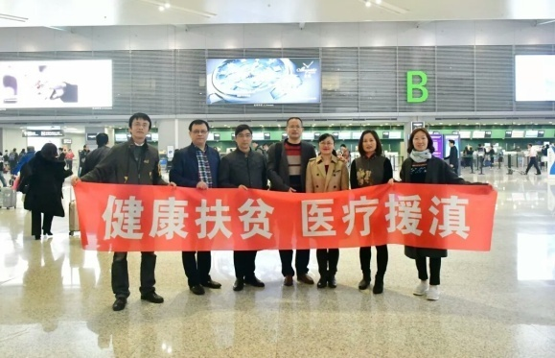 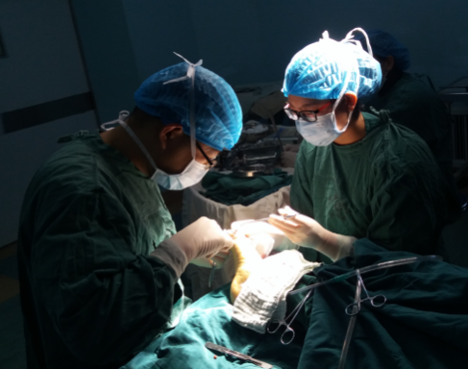

急诊手术救治患者

肩负重托，奔赴云南

支教手记｜把改变和成长带给别人也给予自己

牟定县幼儿园鲍加友老师

同事和朋友问我：“为什么会想去支教？”当时，我不知如何回答，只是认为这很正常的事情啊，总得有人去！在嘉定区教育局召开的支教教师行前会、楚雄州举行的支教教师座谈会上，领导的关怀、叮嘱和要求，让我明晰责任：支教是为了有效实施国家脱贫攻坚大战略，支援祖国边远地区教育事业发展，使命重大！我渴望自己能给牟定幼儿园孩子们的童年带去不一样的精彩，也希望体验和经历更多不同的工作和生活，得到更多的历练、更快的成长……

我的新单位——牟定县幼儿园，在四面环山的牟定县城里，是前年大水后重建的，有三幢崭新的教学楼。早上7点不到，天还没亮，孩子们已到了幼儿园。听同事说，学校会统一安排好学生每天的早餐：一勺汤头、零星的肉糜。孩子们自主拿取餐食，旁边的我一阵心酸，但又伴随着一份感动——这里的生活条件虽然艰苦，师生的精神面貌却勃勃向上。作为运动专职教师，每天最开心的时刻就是和我的学生们一起运动。牟定县幼儿园比较注重组织幼儿运动，孩子们的基础动作发展都很好，运动能力也超强。幼儿园草地上一个木头木板搭建的阁楼吸引了我的眼球，不过孩子们只是从绳道或是楼梯走到上面坐一坐。我想：这个阁楼两面有窗，一面有栏杆围起，如果放上合适的梯子，孩子们能够爬上爬下的话，玩起来肯定会很开心。我到器材房找到合用的梯子，把阁楼重新打造了一番。看到阁楼的变化，孩子们激动不已，胆小的孩子不敢爬长梯，就走侧面的短梯，翻过绳桥走上阁楼，胆子大的孩子则直接从长梯爬上围栏，然后从围栏跳到阁楼里的垫子上。几个大班的孩子兴奋地跑到我身边：“老师、老师，这个太好玩了”“老师你怎么这么厉害！”孩子们天真无邪的话语让我备受感动……

户外运动轮胎区，孩子们跳网轮胎的游戏给我带来了灵感——轮胎和垫子的组合，可以让孩子们变身“小飞侠”，我用垫子给他们做了一个新的游戏场地。“老师你在做什么？”大班的几个孩子走过来问，我说：“老师是想给你们做一个小飞侠的运动场地”。“上次你给我们搭建的空中云梯，真是太刺激了，刚开始我还不相信我真的能过去呢！”“老师，这次这个会不会很难啊？”我说：“等我搭好了请你来第一个试一试，等你尝试过后再来告诉我答案”，他很兴奋地答应：“好的！”“老师我们也想一起帮忙好不好?”其他几个孩子听到也凑了过来，一个个渴望的小眼神望着我。“好的，好的，你们看老师这儿都需要哪些东西呢？”“小垫子、大垫子、还有这种带网的轮胎”他们争先恐后地说。“嗯，是的，老师还需要2个小垫子、两个大垫子和四个轮胎，就请你们帮我去拿过来吧” 。只见一个男孩子正在搬一张大垫子，旁边的孩子看到了就走上前去主动帮他一起搬了过来。我不止一次的看到这样的场景，孩子们在户外场地布置的时候，拿材料都很主动，如果看到有人需要帮忙他们就会主动上前。

场地建设完成之后，孩子们不断练习，很快由“觉得有点难”变得越来越熟练了，动作流畅了许多，胆子也变大了。

“老师你真是太厉害了，你以后会一直都在我们这里吗？我们不想你走！”渴望的小眼神又一次让我的心微微一颤。身为人民教师的我们，虽然渺小、平凡，但我们辛勤工作培育出来的孩子们将会是祖国的未来，人民的明天。

我已经爱上了牟定，爱上了我的新单位、我的新学生。希望我这个来自远方的大朋友能够给牟定的孩子们带来更多的知识、技能和欢乐，为他们的童年增添一笔美好的回忆。

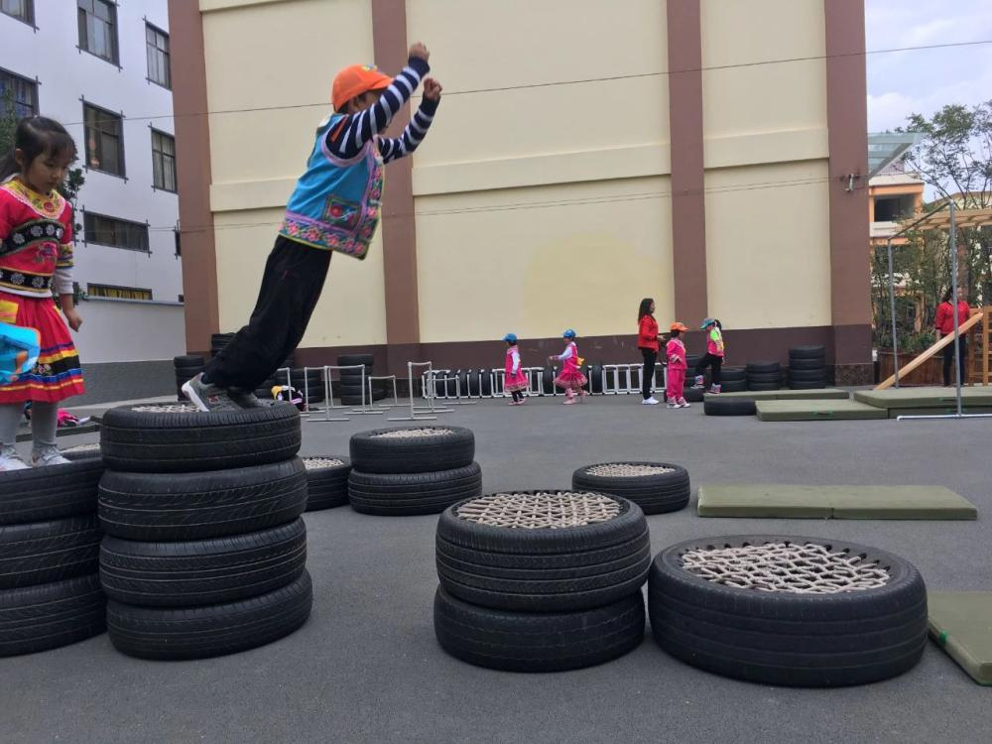

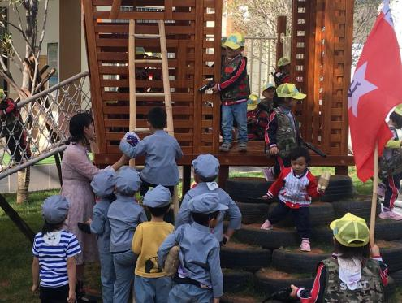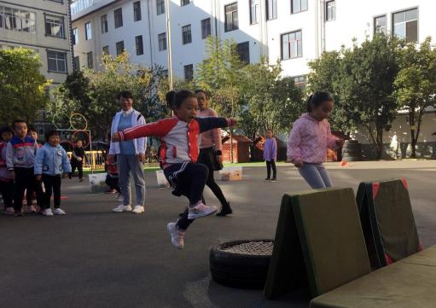

上海交通大学医学院附属仁济医院援牟第七批医疗队员援滇个人总结

皮庆猛

2019.7-2019.12

半年时间转眼间过去了，已经到了说再见的时候了。我们这批医疗队于7月初来到牟定县人民医院，我作为整形外科医师被分配到外一科骨创伤组。到岗后，在金建平主任、马景华护士长等各位老师的帮助下，积极了解科室医疗业务情况，配合专业组开展相关工作。截止目前，本人个人门诊诊治40余人，专业组收治病患400余人次，完成白玉兰远程诊疗系统会诊2例，作为主刀开展门急诊手术、住院手术共计40余例。开展新治疗技术五项：“慢性创面不愈合，清创+VSD负压覆盖+II期植皮术”2例、植皮术4例，腋臭微创小切口根治术2例，疤痕激素治疗7例，头面部肿物微创切除术12例（包括胎记微创切除术等）。具体工作总结如下：

1.积极参与急救创伤中心的建设。结合本人整形外科的专长，积极参与牟定县医院急救创伤中心的手外伤、四肢外伤、颌面外伤的门急诊手术。在熟悉一段时间后，逐步开展了急诊四肢外伤清创缝合术、肌腱修复术、植皮术、局部皮瓣术、残端修复术等手术。通过示教肌腱修复方法，带领当地医生正规使用肌腱缝合线修复肌腱。四肢外伤臂丛麻醉下，止血带正规使用、加压压力、加压时限等。指端残缺后，如何利用局部皮瓣修复残端等。通过实战手术，告知急诊清创的标准流程，肌腱外露后处理原则，创面感染不愈合的处理规范等等。

2.提高无菌操作意识。开展工作以来，在门急诊手术过程中，经常告知和提醒年轻医生，创面消毒原则，消毒范围，铺巾规范等常规的术前、术中操作规范以及注意事项。但是，这段时间工作以来，本人发现门急诊手术没有独立的手术室，清创缝合、体表肿物切除等局麻类手术基本都在住院病区的换药室进行，而且往往几台手术同时进行，病患及家属出入随意。这往往造成无菌环境无法保证，病人交叉感染几率增大。在此，本人建议应该单独规划出门急诊手术相关配套设施：独立门急诊手术室、急诊抢救车、急诊绿色通道及手术操作台等。

3. 开展五项新术式。通过发挥我们整形外科技术专业特长，半年来，在当地开展五项新技术和治疗方法，即：慢性感染创面不愈合I期清创VSDF负压吸引+II期植皮术，腋臭小切口微创根治术，植皮术，头面部体表肿物微创切除术（包括胎记分次微创切除术等），疤痕激素治疗。其中，86岁彝族老人右手背由于感染致流脓、溃烂创面不愈合10多个月，这只“烂手”通过新技术“I期清创VSD负压+II期植皮术”治疗后，老人的手背植皮全部成活；一位19岁的女学生，因为狐臭一直很自卑，传统腋臭切除术需要把腋窝局部腋毛分布区域的皮肤连同汗腺组织全部切除（大约10cm\*5cm范围的创面），创伤很大，往往造成术后感染、疤痕挛缩影响关节活动等并发症，而我们通过新技术 “腋臭小切口微创根治术”在腋窝正中作3cm左右的小切口，彻底切除皮下毛囊及汗腺组织，不仅解决了臭味问题，又避免了术后疤痕挛缩及感染的风险；植皮术、肌腱修复术在本地之前开展病例几乎为零，由于缺乏配套的治疗器械（取皮鼓、肌腱缝合线等）以及技术限制等，我们克服取皮困难，利用手动取皮打薄全厚皮的办法成功实施植皮术4例，其中18岁女学生唇上人中部位胎记切除后植皮术的实施，给她多年来“黑胡子”胎记的明显影响外观的自卑面相恢复了自信；皮肤瘢痕增生或顽固性瘢痕疙瘩，给很多患者造成困惑，通过新技术 “疤痕激素治疗”实施，治疗效果显著，新治疗办法得到了广泛肯定和好评，为了治疗顽固性疤痕增生的病人，专门让同事先后几次从仁济医院用本人个人医保账户，从医院药房开具处方药物：得保松激素类药物（共计十多支），为当地医生示范疤痕的激素局部治疗新方法。

4.普及和提高“微创”理念。体表肿瘤比如脂肪瘤、皮脂腺囊肿等特别是头面部色素痣、胎记、肿物等，普通的缝合技术粗针粗线往往造成术后疤痕较大，愈后会明显影响外观。作为一名整形外科医生，在整形外科微创理念指导下，本人通过腋臭的微创治疗、头面部肿物微创切除术、胎记切除等手术示教，向本地外科医生示范整形外科特色的切除、缝合技术以减少疤痕的理念。通过与上海仁济医院科室同事沟通，专程从上海带来进口的精细美容缝合线和标记亚甲蓝、可吸收缝线、亚甲蓝标记划线工具等，借五官科精细缝合部分器械，开展此类精细手术，通过整形微创的切除缝合，术后也受到了患者广泛肯定。

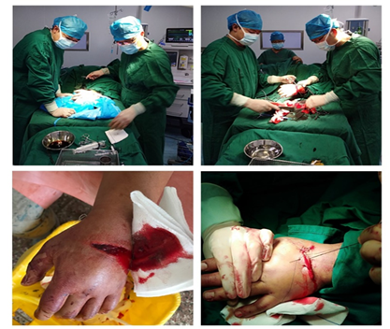

回想6月底的时候，我们5个互不相识、不同专业的同事，被医院抽调组建为第七批援滇医疗队，怀着忐忑的兴奋心情于 7月初来到牟定县人民医院。半年的工作生活，跟科室和医院的各位老师相处非常愉快，期间也结识了很多朋友，更是接触了很多云南当地特色的风土人情、美食美景，这些经历是我的宝贵精神财富，我将终生难忘。在此，我也衷心感谢这半年来，关心照顾我的科室各位医生和护士，感谢牟定县人民医院的各位领导，感谢牟定县政府的各位县领导的关怀和指导，感谢牟定有缘结识的各位朋友和老师，祝愿大家生活幸福安康，工作顺利，万事如意！

签发：赵 良 本期责编：王良华、张嘉伟 排版校核：张嘉伟

报：上海市援滇干部联络组、嘉定区委组织部、嘉定区合作交流办